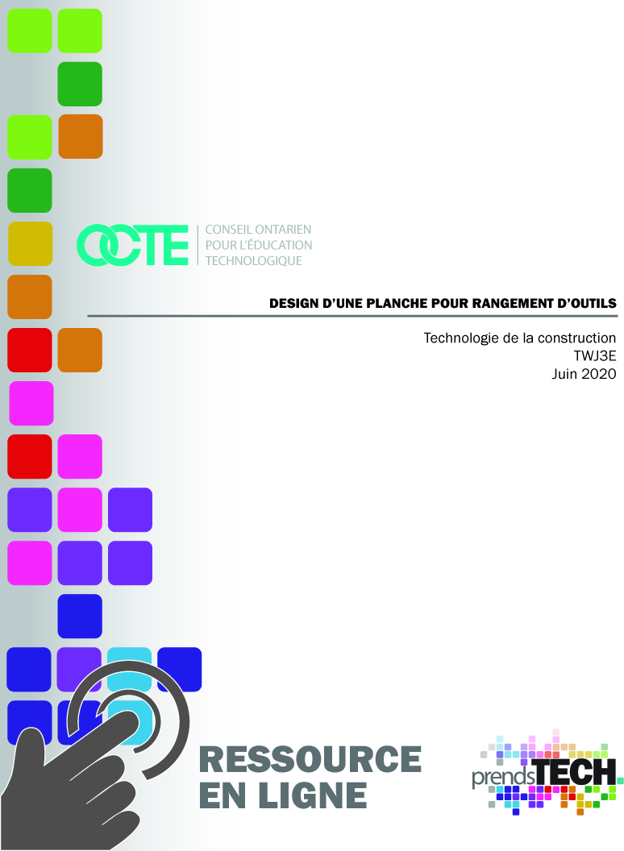

Table des matières

Introduction 2
Aperçu du projet 2
Connaissances préalables 2
Activités d’apprentissage 3
Tâche : Planche de rangement d’outils 3
Activité 1: L'inventaire des outils 5
Exemple d’un inventaire d’outils 5
Pour les élèves sans outil ou avec un nombre limité d'outils à domicile. 6
Activité 2: Planification de votre planche de rangement d’outils 7
Activité 3: Dessin à l’échelle 8
Activitités complémentaires 9
Activité complémentaire 1 9
Activité complémentaire 2 9
Activité complémentaire 3 9
Activité complémentaire 4 9
Planification 10
Stratégies pédagogiques 10
Stratégies de motivation 10
Objectifs d’apprentissage et critères de réussite 10
Attentes et contenus d’apprentissage 11
Attentes 11
Contenus d’apprentissage 11
Préoccupations et attentes liées à la santé et la sécurité 11
Différenciation pédagogique 12
Carrières dans le domaine de la technologie 13
Évaluation du rendement de l’élève 14
Annexe A – Remue-méninges 18
Annexe B – Liste des matériaux 19
Liste des matériaux 19
Réferences 20

Introduction
Code de cours: TWJ3E
Technologie à portée générale: Technologie de la construction
Destination: préemploi
Niveau: 11
Prérequis Aucun
Nom du projet: Design d’une planche pour rangement d’outils

Aperçu du projet
- Les élèves feront un inventaire des outils à main à domicile. Ils peuvent également inclure des outils à main électriques dans cet inventaire.
- Ils classeront leurs outils par catégories dans une liste détaillée à l’aide d’un tableur.
- Après avoir fait des recherches en écoutant quelques vidéos sur le rangement des outils, les élèves choisiront des matériaux et un style de planche de rangement d'outils qui leur conviendra.
- Les élèves concevront une planche de rangement d'outils qui s'appliquera bien à leur domicile, sera utile à leurs intérêts ou à leurs passe-temps et s'adaptera à un endroit particulier de leur domicile, de leur remise, de leur atelier ou de leur garage.
- Les élèves produiront une esquisse de leur idée dans le gabarit fourni.
- Un dessin à l'échelle de leur planche de rangement d’outils sera réalisé.
- Les élèves compileront tous leurs travaux et les soumettront à l'enseignant.

Connaissances préalables
- Une connaissance de base des outils manuels serait utile, mais n'est pas nécessaire.
- Une compréhension des systèmes métrique et impérial de mesure linéaire.
- Des compétences de base en matière de recherche avec les moteurs de recherche Internet et YouTube.

Activités d’apprentissage

Tâche : Planche de rangement d’outil
Introduction
Dans le laboratoire de construction, nous disposons de divers ensembles d'outils que nous utilisons pour planifier et fabriquer des projets. Chaque groupe d'outils à sa propre zone de rangement et à l'intérieur de cette zone, le regroupement se fait selon le type et la grosseur pour en faciliter la sélection.
À domicile, vous pouvez avoir un garage avec des outils, des boîtes à outils et des outils dans d'autres pièces du domicile. En revanche, certains d'entre vous peuvent avoir un jeu d'outils très limité en fonction de votre lieu de résidence et de vos besoins ; néanmoins, chacun sait combien il peut être frustrant de chercher un tournevis qui se trouve dans un tiroir avec cinquante autres outils divers.

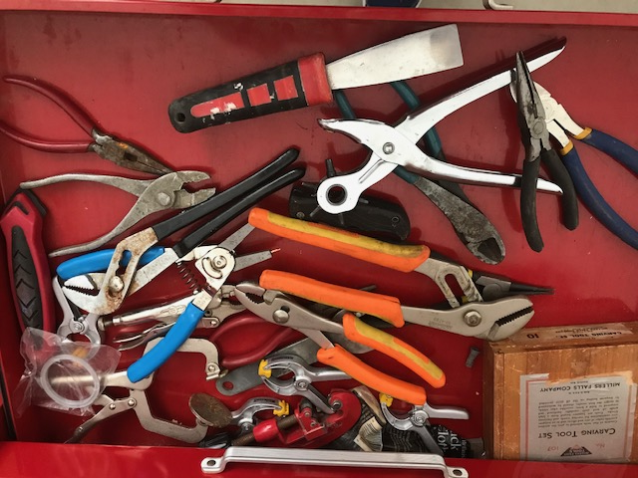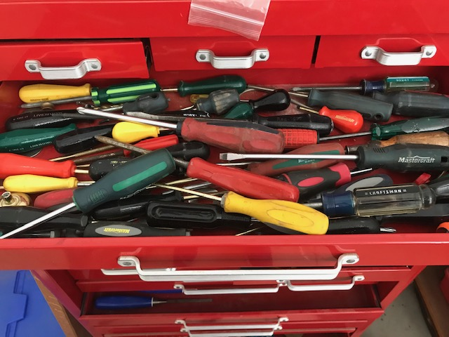
Une planche de rangement d'outils est un excellent moyen de garder vos outils organisés et visibles afin que vous puissiez vous assurer d'avoir tous vos outils et gagner du temps lorsque vient le temps de choisir un outil en particulier.

Activité 1: L'inventaire des outils
- Discutez de cette tâche avec vos parents/tuteurs. Assurez-vous qu'ils comprennent bien ce que vous faites.
- Faites un inventaire de tous vos outils ou des outils utilisés dans un endroit précis comme votre garage ou votre atelier au sous-sol. Essayez de classer les outils par catégories, telles que les pinces, les outils de mesure et de traçages, les marteaux, etc. Vous constaterez peut-être que vous avez des outils excédentaires et qu'il vous en manque certains. Gardez une liste de ces outils et soumettez vos conclusions à vos parents ou à votre tuteur. C'est le moment idéal pour rechercher les objets manquants et aussi pour commencer votre propre coffre à outils ou pour faire don de vos outils excédentaires à une association de bienfaisance locale.
- Mettez cet inventaire dans un tableau ou une feuille de calcul. N'oubliez pas de faire la différence entre les différents types et tailles de tournevis, ciseaux à bois, clés et autres outils similaires. C'est le moment d'être très précis. La précision de votre liste sera notée en fonction de son degré de détail. Par exemple, une paire de pinces peut être une pince-étau, une pince de monteur de lignes, une pince coupante, une pince à longs becs, une pince à longs becs effilés ou une pince à joint coulissant. Soyez prêt à faire des recherches sur la terminologie appropriée. Cela peut inclure une recherche sur Internet, une consultation avec un ami ou éventuellement avec un professionnel du métier.

Exemple d’un inventaire d’outils
Catégorie
Outils pour frapper | 1 marteau à panne ronde, 2 marteaux de charpentier, 1 cloueuse à charpente
Outils de traçages et de mesure | 1 ruban à mesurer, 1 équerre de charpente
Tournevis | #1,2,3 Robertson (carré), #2 Phillips (étoile)
Clés mixtes | 1 ensemble de clés mixtes métriques
Couteau et grattoirs
Limes
Serre-joint
Pinces | 1 pince-étau

Pour les élèves sans outil ou avec un nombre limité d'outils à domicile.
Tâche:
1. Discutez de cette tâche avec vos parents/tuteurs. Assurez-vous qu'ils comprennent bien ce que vous faites.
2. Faites un inventaire de tous vos outils ou des outils dont vous auriez besoin pour effectuer de petits travaux dans votre maison/appartement. Pense à des tâches comme la réparation de ta bicyclette ou la construction de petits projets. Consultez vos amis, vos parents/tuteurs ou vos enseignants pour savoir quels sont les outils qu'ils jugent appropriés.
3. Allez dans une quincaillerie locale et vérifiez les outils disponibles. Notez les dimensions spécifiques pour votre projet.
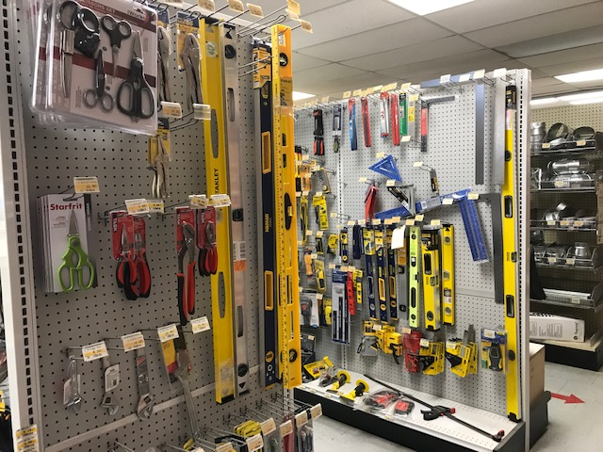

- Mettez cet inventaire dans un tableau ou une feuille de calcul. N'oubliez pas de faire la différence entre les différents types et tailles de tournevis, ciseaux à bois, clés et autres outils similaires. C'est le moment d'être très précis. La précision de votre liste sera notée en fonction de son degré de détail. Par exemple, une paire de pinces peut être une pince-étau, une pince de monteur de lignes, une pince coupante, une pince à longs becs, une pince à longs becs effilés ou une pince à joint coulissant. Soyez prêt à faire des recherches sur la terminologie appropriée. Cela peut inclure une recherche sur Internet, une consultation avec un ami ou éventuellement avec un professionnel du métier.
- Soumettez cette feuille de calcul et le tableau à l'enseignant.

Activité 2: Planification de votre planche de rangement d’outils
- Faites une recherche sur Internet sur les idées pour les planches de rangement d'outils.
- Créez une liste d'outils que vous souhaiteriez voir figurer sur votre planche de rangement. Il n'est pas nécessaire que ce soit l'inventaire complet de votre domicile. Vous pouvez également y faire des ajouts.
- Discutez avec vos parents de l'emplacement potentiel d’une planche de rangement à outils mural.
- Prenez une photo de cet emplacement
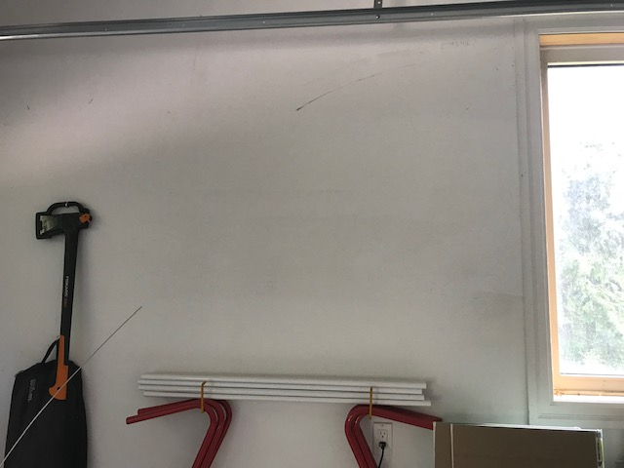
- Mesurez la hauteur et la largeur.
- Dégagez une zone sur le plancher du domicile ou d'un autre espace (par exemple une table) et mesurez la même surface que votre planche à outils. Marquez-la avec du ruban adhésif ou un autre type de délimitation.
- Disposez vos outils de la manière dont vous souhaitez qu'ils soient organisés. Est-ce qu’il y a assez de place? Avez-vous pu réduire l'espace mural nécessaire ?
- Demandez à quelqu'un de prendre une photo de vous à côté de votre disposition d’outils. Assurez-vous que vos outils soient disposés de façon à ce qu'ils puissent être soutenus s'ils sont placés verticalement sur un mur.
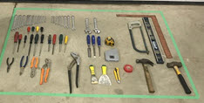

Activité 3: Dessin à l’échelle

- Visualisez la présentation : Faire un dessin technique à domicile première partie (diapositives 1-6).
- Préparez la bordure et le cartouche pour le dessin de votre planche à outils.
- Votre surface de dessin finale sera d'environ 8" x 10". Comment allez-vous ajuster précisément votre planche à outils dans un dessin de cette taille ?
- Visualisez la présentation : Faire un dessin technique à domicile deuxième partie (diapositives 7–12). Déterminez la bonne échelle pour votre dessin.
- Faites un dessin à l'échelle de votre planche de rangement en indiquant la taille globale de la planche et dessinez les outils individuels ou les zones de stockage. Essayez d'être aussi détaillé que possible, mais gardez le dessin propre. Vous pouvez utiliser des symboles et une légende ou vous pouvez identifier vos dessins d’outils si vous le souhaitez.
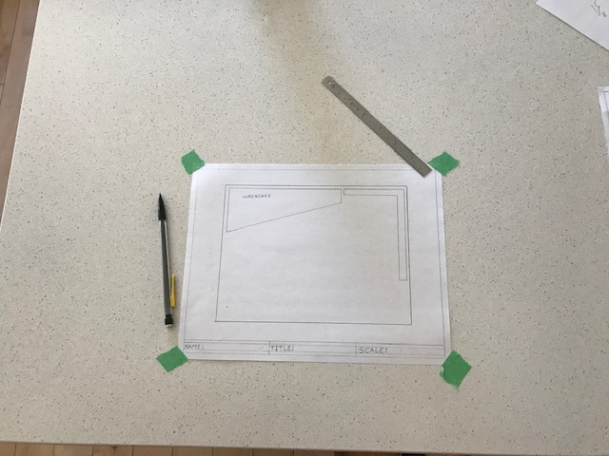

- Balayé ou prenez une photo de votre dessin.
- Rassemblez tous vos documents et soumettez-les à l'enseignant

Activités complémentaires

Activité complémentaire 1
- Effectuez une recherche vidéo sur YouTube pour savoir comment trouver des montants dans les murs.
- Utilisez une ou plusieurs méthodes pour trouver les montants dans le mur pour lequel vous avez conçu votre planche à outils.
- À l'aide de ces informations, indiquez sur votre dessin l'endroit où vous installerez les ancrages pour maintenir votre planche à outils sur le mur.

Activité complémentaire 2
- Concevez un dispositif de fixation pour un outil ou un ensemble d'outils spécifiques.
- À l'aide du gabarit fourni, faites un croquis de votre dispositif de fixation et indiquez ses dimensions complètes. (Annexe A)

Activité complémentaire 3

- Pensez aux styles de planches de rangement à outils que vous avez vus dans votre recherche.
- Faites des recherches sur les différents matériaux et leur force de résistance aux vis de fixation.
- Créez une liste des matériaux nécessaires à la construction de votre planche de rangement d’outils. (Annexe B)

Activité complémentaire 4
- Construisez votre planche de rangement d'outils. (Uniquement si vous avez reçu une formation adéquate et si vous êtes sous une supervision qualifiée)

Planification
- Ce projet nécessite un peu de préparation de la part de l'enseignant.
- Il peut être adapté à d'autres cours d'éducation technologique.
- Les enseignants peuvent avoir besoin de mettre en place une discussion vidéo en direct avec les élèves individuels pour discuter de la liste d'outils.

Stratégies pédagogiques
- Il peut s'agir d'un projet à domicile entièrement autonome.
- Recherche indépendante
- Peut inclure une consultation vidéo en direct
- Travailler en petits groupes
- Présentation utilisant une réunion vidéo en direct et permettant à l'élève de faire une présentation à la classe.

Stratégies de motivation
- Ce projet s'applique à la situation actuelle de l'élève et pourrait constituer une amélioration pour son domicile.
- Il s'agit d'un projet qui peut impliquer les parents et les frères et sœurs.
- Il s'agit d'un projet de résolution de problèmes concrets.
- Ce projet peut ensuite être construit à l'école ou à domicile.
- Les élèves peuvent voir un aboutissement direct qui les concerne personnellement.

Objectifs d’apprentissage et critère de réussite
À la fin de ce projet, les élèves :
- auront un meilleur vocabulaire technique en ce qui concerne les outils à main.
- sauront trouver des montants dans leurs murs à domicile.
- comprendront comment ranger plus efficacement et plus sécuritairement leurs outils à main personnels.
- utiliseront des mots clés dans une recherche sur Internet.
- seront capables de mesurer avec précision à l'aide d'un ruban à mesurer.
- seront capables de mettre à l'échelle des objets de façon appropriée pour les faire rentrer dans un dessin.
- seront capable de produire un dessin technique raisonnablement précis à domicile.

Attentes et contenus d’apprentissage à l’appui des programmes d’études de la 11e à la 12e année en Ontario

Attentes
A3. déterminer la fonction de l’équipement utilisé en menuiserie et en ébénisterie en y associant des pratiques et des procédés éprouvés et sécuritaires.
B1. réaliser des projets de menuiserie ou d’ébénisterie en appliquant sa connaissance du processus de design ou de résolution de problèmes.
B3. démontrer ses habiletés techniques en utilisant de façon sécuritaire l’équipement et en appliquant les procédés nécessaires à la réalisation de projets.
B4. appliquer à la réalisation de projets ses connaissances acquises en mathématiques et en communication.

Contenus d’apprentissage
A3.1 décrire la fonction des outils et d’autres types d’équipement utilisés dans le cadre d’un projet de menuiserie ou d’ébénisterie : outils manuels (p. ex., équerre de menuisier, trusquin, rabot, ciseau), outils mécaniques portatifs (p. ex., varlope électrique, ponceuse à courroie, défonceuse électrique, ponceuse orbitale, cloueuse pneumatique) et machines-outils (p. ex., scie circulaire, scie à ruban, raboteuse).);
B1.1 suivre les étapes du processus de design ou de résolution de problèmes pour concevoir des projets de menuiserie ou d’ébénisterie et en planifier la réalisation.
B3.1 utiliser de manière sécuritaire les divers outils et autre équipement qui sont mis à sa disposition (p. ex., outil manuel, mécanique) en tenant compte des spécifications et des caractéristiques de projets à réaliser, et en appliquant les méthodes de travail et les règles de sécurité (p. ex., entretien régulier des outils, maintien de postes de travail propres, port de l’équipement de protection individuelle indiqué pour chaque tâche [masque respiratoire, masque antipoussières]).
B4.5 utiliser les termes justes en français au cours de ses échanges avec les autres et dans ses travaux.

Préoccupations et attentes liées à la santé et la sécurité
- Les élèves doivent être attentifs aux outils dont les lames et les pointes sont tranchantes.
- Les élèves doivent être conscients des dangers potentiels dans les zones de rangement, tels que les empilements instables de boîtes, les produits chimiques non étiquetés et les risques électriques potentiels.

Différenciation pédagogique
- Les élèves, avec ou sans outil, peuvent réaliser ce projet.
- Les enseignants peuvent autoriser des adaptations telles que des outils de jardinage.
- L'enseignant peut autoriser les élèves à travailler en équipe de deux. Un élève ayant un grand nombre d'outils pourrait faire équipe avec un élève n'ayant pas d'outil à domicile.
- Les élèves peuvent créer leur dessin à l'aide d'un logiciel de CAO ou de graphisme. Les détails du dessin devraient augmenter avec cette option.

Carrière dans le domaine de la technologie
- Ébéniste
- Menuisier sur mesure
- Détaillant de bois d'œuvre
- Directeur d'une quincaillerie
- Designer d'intérieur
- Charpentier
- Charpentier de finition

Évaluation du rendement de l’élève
Compétences | Niveau 1 | Niveau 2 | Niveau 3 | Niveau 4
Connaissances et compréhension
Connaissances des éléments à l’étude  L'élève démontre sa connaissance des différents types d'outils à main et de leur appellation. | démontre une compréhension limitée des éléments à l’étude. | démontre une compréhension partielle des éléments à l’étude. | démontre une bonne compréhension des éléments à l’étude. | démontre une compréhension approfondie des éléments à l’étude.
Compréhension des éléments à l’étude  L'élève comprend le principe des dessins à l'échelle. | démontre une compréhension limitée des éléments à l’étude. | démontre une compréhension partielle des éléments à l’étude. | démontre une bonne compréhension des éléments à l’étude. | démontre une compréhension approfondie des éléments à l’étude.
Habiletés de la pensée
Utilisation des habiletés de planification:  L'élève suit un ordre logique pour effectuer son projet. | utilise les habiletés de planification avec une efficacité limitée. | utilise les habiletés de planification avec une certaine efficacité | utilise les habiletés de planification avec efficacité. | utilise les habiletés de planification avec beaucoup d’efficacité.
Utilisation des habiletés de traitement de l’information:  L'élève est capable de concevoir une planche de rangement d'outils avec une mise en place bien pensée. | utilise les habiletés de traitement de l’information avec une efficacité limitée. | utilise les habiletés de traitement de l’information avec une certaine efficacité. | utilise les habiletés de traitement de l’information avec efficacité. | utilise les habiletés de traitement de l’information avec beaucoup d’efficacité.
Utilisation des processus de la pensée critique et de la pensée créative:  L'élève est capable d'autoévaluer sa planche de rangement, de réfléchir sur le déroulement du projet et de suggérer des changements constructifs. | utilise les processus de la pensée critique et de la pensée créative avec une efficacité limitée. | utilise les processus de la pensée critique et de la pensée créative avec une certaine efficacité. | utilise les processus de la pensée critique et de la pensée créative avec efficacité. | utilise les processus de la pensée critique et de la pensée créative avec beaucoup d’efficacité.

Communication
Expression et organisation des idées et de l’information:  Le dessin est propre et compréhensible.  Les représentations visuelles attirent l'attention des observateurs. | exprime et organise les idées et l’information avec une efficacité limitée. | exprime et organise les idées et l’information avec une certaine efficacité. | exprime et organise les idées et l’information avec efficacité. | exprime et organise les idées et l’information avec beaucoup d’efficacité.
Communication des idées et de l’information de façon orale, écrite et visuelle à des fins précises et pour des auditoires spécifiques :  L'élève a communiqué efficacement avec l’enseignant par vidéo en direct.  Les représentations visuelles attirent l'attention des observateurs. | communicates for different audiences and purposes with limited effectiveness | communicates for different audiences and purposes with some effectiveness | communicates for different audiences and purposes with considerable effectiveness | communicates for different audiences and purposes with a high degree of effectiveness
Utilisation des conventions et de la terminologie à l’étude :  L'inventaire des outils est détaillé et contient la terminologie appropriée. | utilise les conventions et la terminologie à l’étude avec une efficacité limitée. | utilise les conventions et la terminologie à l’étude avec une certaine efficacité. | utilise les conventions et la terminologie à l’étude avec efficacité. | utilise les conventions et la terminologie à l’étude avec beaucoup

Mise en application
Application des connaissances et des habiletés dans des contextes familiers :  L'élève a été capable de se servir de concepts mathématiques préalablement appris pour résoudre un problème concret. | applique les connaissances et les habiletés dans des contextes familiers avec une efficacité limitée. | applique les connaissances et les habiletés dans des contextes familiers avec une certaine efficacité. | applique les connaissances et les habiletés dans des contextes familiers avec efficacité. | applique les connaissances et les habiletés dans des contextes familiers avec beaucoup
Transfert des connaissances et des habiletés à de nouveaux contextes:  L'élève a pu prendre des objets de base de son domicile et a créé un dispositif de mesure. | transfère les connaissances et les habiletés à de nouveaux contextes avec une efficacité limitée. | transfère les connaissances et les habiletés à de nouveaux contextes avec une certaine efficacité. | transfère les connaissances et les habiletés à de nouveaux contextes avec efficacité. | transfère les connaissances et les habiletés à de nouveaux contextes avec beaucoup d’efficacité.
Établissement de liens:  L'élève fait le lien entre l'angle d'inclinaison et la hauteur de sa planche. | établit des liens avec une efficacité limitée. | établit des liens avec une certaine efficacité. | établit des liens avec efficacité. | établit des liens avec beaucoup d’efficacité.

Annexe A – Remue-méninges
Idée:

Explication:
Esquisses:

Annexe B – Liste des matériaux

Liste des matériaux

Nom: _______________________________________
Projet: ____________________________ Date: ______________________________

# Article | Description | Quantité

Réferences
Compétences du 21e Siècle: Document de Réflexion. Phase 1: Définir les Compétences du 21e Siècle pour l’Ontario. Édition de l’automne, 2016. https://pedagogienumeriqueenaction.cforp.ca/wp-content/uploads/2016/02/Ontario-21st-century-competencies-foundation-FINAL-FR_AODA_EDUGAINS_Feb-19_16.pdf
Codes des cours de spécialisation : Éducation Technologique, 11e et 12e année, édition révisée (2009) http://www.edu.gov.on.ca/eng/curriculum/secondary/techedemphasiscourses.pdf
Faire croître le succès : Évaluation et communication du rendement des élèves fréquentant les écoles de l’Ontario. Première édition,1re–12e année. 2010.
http://www.edu.gov.on.ca/fre/policyfunding/growSuccessfr.pdf

L’apprentissage pour tous : Guide d’évaluation et d’enseignement efficaces pour tous les élèves de la maternelle à la 12e année, 2013 http://www.edu.gov.on.ca/fre/general/elemsec/speced/LearningforAll2013Fr.pdf
Technologie du design SÉCURIdoc OCTE (2013) https://www.octe.ca/fr/resources/resource-folder/technologie-du-design-securidoc
Technologie de la construction SÉCURIdoc (OCTE), 2013 https://www.octe.ca/fr/resources/resource-folder/technologie-de-la-construction-securidoc
Initiation à la technologie SÉCURIdocs (OCTE), 2013 https://www.octe.ca/fr/resources/resource-folder/initiation-la-technologie-securidocs
Le curriculum de l'Ontario, 9e et 10e année, Éducation technologique, 2009 (révisé) http://www.edu.gov.on.ca/fre/curriculum/secondary/teched910curr09.pdf
Le curriculum de l'Ontario, 11e et 12e année, Éducation technologique, 2009 (révisé) http://www.edu.gov.on.ca/fre/curriculum/secondary/2009teched1112curr.pdf
The Differentiated Instruction Scrapbook http://www.edugains.ca/resourcesDI/EducatorsPackages/DIEducatorsPackage2010/2010DIScrapbook.pdf
Tool board clipart Courtesy of Vecteezy.com, 2020 www.vecteezy.com
.

